CONSELHO ESTADUAL DE EDUCAÇÃO

PROCESSO CEE Nº 0139/84 – PROC.DRECAP-2 Nº 6382/83 INTERESSADO : LUIZ VICENTE CAPANO
ASSUNTO : Equivalência de estudos - Convalidação de atos
escolares
RELATOR : Consº Gérson Munhoz dos Santos
PARECER CEE Nº 845 /84 - CEPG - Aprovado em 13 /06 /84.

1 - HISTÓRICO:
Versa o protocolado sobre a regularização da vida escolar de LUIZ VICENTE CAPANO, nascido aos 10 de janeiro de 1965, em São Paulo, Capital, filho de Francesco capano o de Maria do Céu Bernardo Capano, que após frequentar as duas primeiras séries do 1º grau, estudou, de 1974 até 1980, na Itália, e, ao retornar ao Brasil, foi admitido no 2º grau. Nos anos de 1981 até 1983 frequentou-o, regularmente, tendo sido promovido e, portanto, concluído aquele grau, ao cabe daquele ano letivo, sem que as providências relativas ao ato formal de equivalência fossem concluídas, o que ocorre, presentemente, em face da solicitação da EEPSG "MMDC" da 5ª DE da DRECAP-2.
Constam nos autos os elementos elucidativos, que informam a inexistência do visto consular da autoridade "brasileira no exterior, na documentação exibida pelo interessado, o que determinou a remessa do caso até este Celegiado, nos termos das diretrizes emanadas pelo Conselho e pela SE, à vista de e em sua complementação, no que lhe compete.
A vida escolar do interessado podo ser apresentada conforme segue:

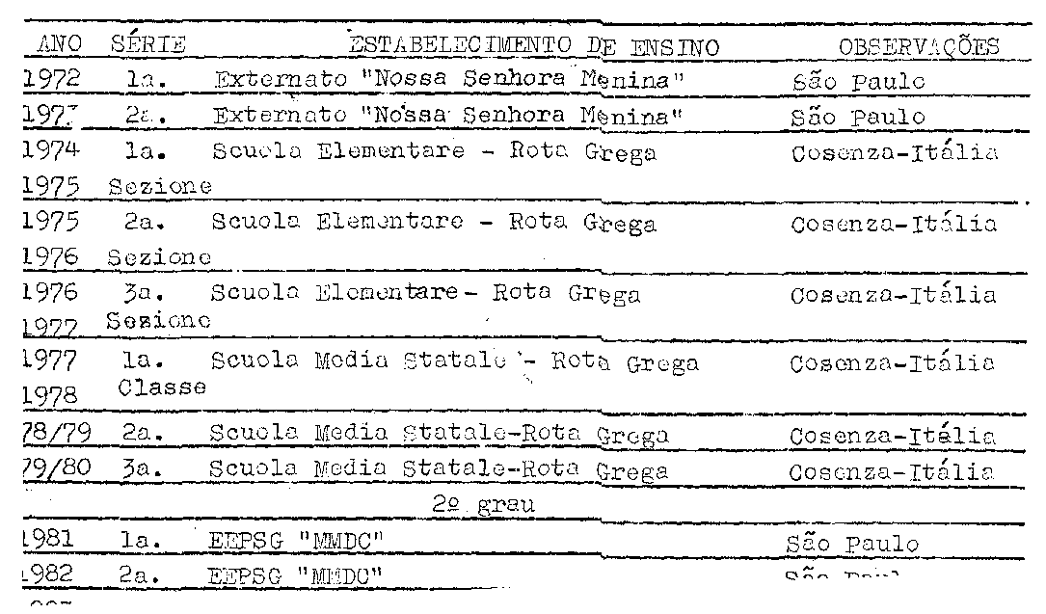

PROCESSO CEE Nº 0139/84 - CEPG - PAPECER CEE Nº 845/84 - 2 -

2 - APRECIAÇÃO:

Analisando-se a situação escolar do Luiz Vicente Capano, em face dos elementos contidos no processo, pode-se verificar que a sra. Diretora da EEPSG "MMDC" manifestou-se explicando a situação do interessado:
"Esclarecemos que o aluno já foi matriculado neste estabelecimento de ensino na 1ª série do 2º grau, em 1981, quando, por orientação do Supervisor de Ensino responsável por este trabalho, fomos infornados de que a documentação estava completa e em ordem, nada restando a fazer". (Grifos nossos)
O menor foi admitido no 2º grau, ao retornar da Itália.
Inicialmente, a Supervisão considerou os documentos do aluno completos o posteriormente a Sra. Supervisora alertou a direção da EEPSG "MMDC" da necessidade de obtenção do visto da autoridade consular brasileira sediada na Itália, o que não foi possível obter.
Apesar dos esforços envidados pela família do interessado, não foi possível atender àquela exigência, entretanto, na tentativa do regularizar a documentação exibida, o Atestado fornecido pela Scuola Media Statale Rota Grega (fls. 13 verso) foi visado pelo Consulado Geral da Itália, sediado em São Paulo, aos 23 do fevereiro de 1981.
O caso foi apreciado pela Supervisão de Ensino, que se manifestou pelo atendimento à solicitação de regularização pretendida.
As autoridades de ensino, que compõem a estrutura organizacional da SE, manifestaram-se sobre o presente caso, referindo-se à "Jurisprudência firmada pelo CEE" (DRECAP-2-fls. 30 do apenso, DPECAP-2 6382/83), ressaltando o que segue:
"Assim, dado tempo decorrido e considerando que não foram atendidas todas as exigências previstas na Deliberação CEE 17/80, somos de parecer que se trata de caso a ser encaminhado ao CEE, nos termos do Art. 9º da referida deliberação" (fls. 30 do apenso).
Disciplinam o assunto inclusive o visto de autoridade consular - no âmbito deste Cologiado – os Pareceres CEE 188/78 e 609 /81, este último do nobre Consº Paulo Gomes Romeo, podem ser citados como pertinentes os de nºs 1393/81 e 930/82 a fim de regularizar a vida escolar do interessado, considerando-se a sua provável similaridade. O parecer CEE 930/82, do eminente Consº João Baptista Salles da Silva e o de nº 1393/81 do mesmo Conselheiro tratam de casos de alunos

PROCESSO CEE Nº 0139/84 - CEEG - PARECER CEE Nº 845/84 - 3 -

nosso país poderiam ser consideradas insuficientes ou inexistentes.
Há que se ressaltar que no presente caso a família do aluno, pretendendo suprir a ausência do visto da autoridade consular "brasileira, sediada na Itália, obteve, na documentação comprobatória de estudos feitos naquele país, por Luiz Vicente Capano, o visto do Consulado da Itália em São Paulo.
Em face dos elementos contidos no processo, concluímos, conforme segue, tendo em vista que a escola recipiendária já procedeu à equivalência ao matriculá-lo na 1ª série do 2º grau.

3 - CONCLUSÃO:
Em face do exposto, os estudos realizados por Luiz Vicente Capano, na Itália, são considerados equivalentes à conclusão do 1º grau, em nosso sistema de ensino.
Fica convalidada a sua matrícula na 1ª série do 2º grau, em 1981, na EEPSG "MMDC", bem como os atos escolares subsequentemente praticados pelo mesmo.

São Paulo, 21 de março de 1 984.
a) Consº Gérson Munhoz dos Santos
Relator
4 - DECISÃO DE CÂMARA:
A CAMARÁ DO ENSINO DO PRIMEIRO GRAU adota como seu Parecer o Voto do Relator.
Presentes os nobres Conselheiros: Abib Salim Cury, Gérson Munhoz dos Santos, Sólon Borges dos Reis, Sílvia Carlos da Silva Pimentel, Sérgio Salgado Ivahy Badaró e Luiz Antônio de Souza Amaral.
Sala da Câmara do Ensino do Primeiro Grau, em 21 de março de 1 984.
- Consº ABIB SALIM CURY
PRESIDENTE
(no exercício da presidência,
de acordo com o Art. 13, § 3º,
do Regimento Interno do CEE)

PROCESSO CEE Nº 139/84 PARECER CEE Nº 845 /84 fls.4.

DELIBERAÇÃO PO PLENÁRIO

O CONSELHO ESTADUAL DE EDUCAÇÃO aprova, por unanimidade, a decisão da Câmara do Ensino do Primeiro Grau, nos termos do Voto do Relator.
Sala "Carlos Pasguale", em 13 de junho de 1984.
- CONSº CÉLIO BENEVIDES DE CARVALHO
PRESIDENTE

